Fiche de dictées et de productions d’écrits
Dictée 1 Score : ……. / 7
……………………………………. - ………………………………………. - …………………………………. - ……………………………………….- ………………………………………. - ……………………………. - ……………………………………….

Consigne : Ecris quelques phrases dans lesquelles on retrouvera les mots de la dictée du jour.
Production 1 :

………………………………………………………………………………………………………………………………………………………………………………………………………………………………………………………………………………………………………………………………………………………………………………………………………………………………………………………………………………………………………………………………
………………………………………………………………………………………………………………………………
Dictée 2 Score : ……. / 7
……………………………………. - ………………………………………. - …………………………………. - …………………………………… - …………………………………. - ………………………………………. - ……………………………………….

Production 2 :
………………………………………………………………………………………………………………………………………………………………………………………………………………………………………………………………………………………………………………………………………………………………………………………………………………………………………………………………………………………………………………………………
………………………………………………………………………………………………………………………………
Dictée 3 Score : ……. / 6
……………………………………. - ………………………………………. - …………………………………. - …………………………………….- ………………………………………. - ………………………………….

Production 3 :
………………………………………………………………………………………………………………………………………………………………………………………………………………………………………………………………………………………………………………………………………………………………………………………………………………………………………………………………………………………………………………………………
………………………………………………………………………………………………………………………………

Etude de la langue 1 : Orthographe
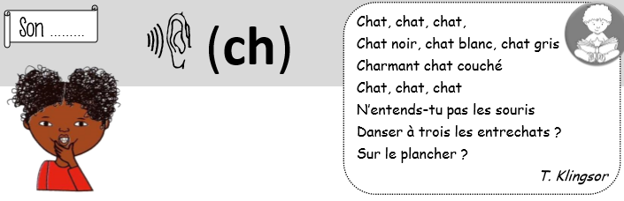
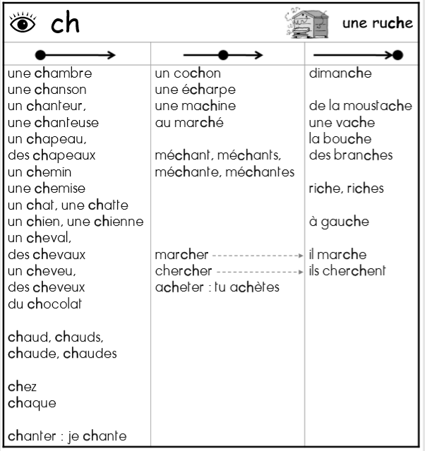
Exercices : J’écris des mots avec le son (ch)

1. Recopie les mots qui désignent des parties du corps ou des vêtements.
………………………………………………………………………………………………………………………..……
2. Retrouve les trois autres verbes à l’infinitif contenus dans ta fiche de son, et conjugue-les comme sur le modèle.
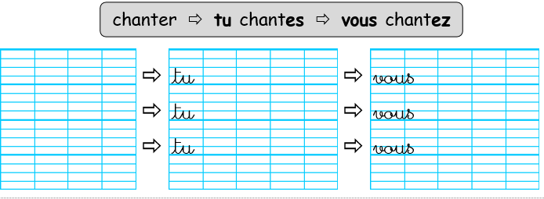
3. Recopie les phrases en les complétant avec un des deux mots proposés.
a. L’oiseau n’est plus dans sa ………………………. . cache / cage
b. A midi, j’ai mangé du ……………….…….. . joue / chou
c. Mon petit frère met ses doigts dans sa ……………………… . bouche / bouge
d. A l’école, nous apprenons un nouveau ……………….……. . chant / gens
4. Relie chaque case grise à la case blanche qui lui correspond.
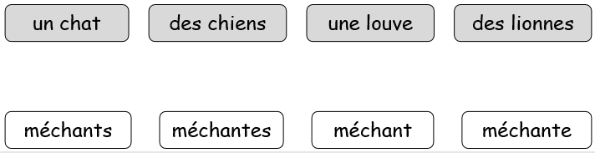
Etude de la langue 2 : Le verbe
Conjuguer les verbes en ER au présent : régularités avec
il / elle et ils / elles
Je m’entraîne
1. Coche la ou les bonnes réponses.
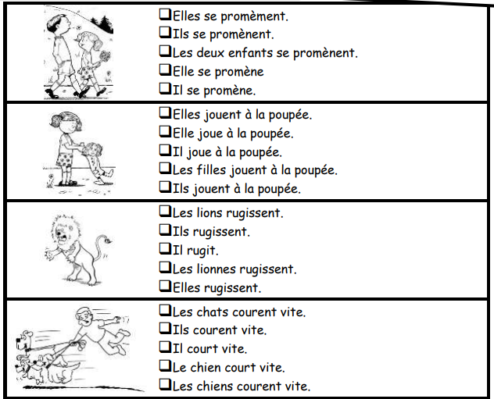

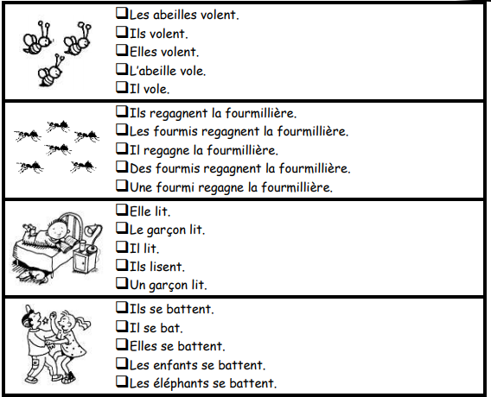
2. Récris les phrases en changeant le pronom personnel sujet du verbe.
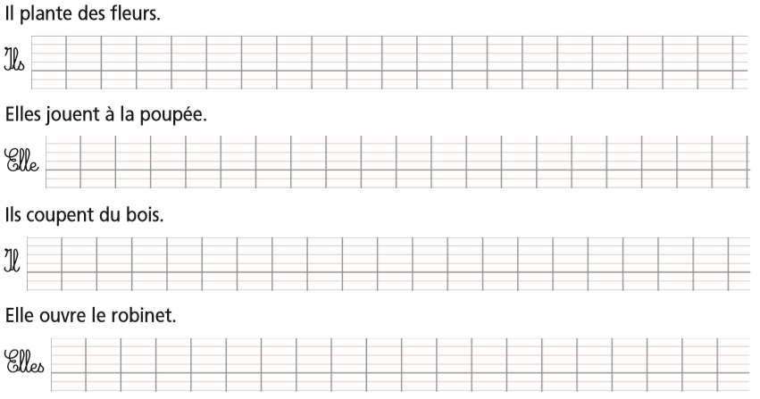
Etude de la langue 3 : Le verbe
Le présent des verbes dire et faire
Je m’entraîne
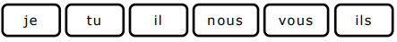
1. Complète chaque phrase avec le sujet qui convient parmi ceux ci-dessous :
Moi, ______ dis qu’il est temps de partir.
_______ faites du patin à glace.
________ disons qu’il fait beau.
________ dit que c’est le plus fort.
_______ font du vélo dans la campagne.
Est-ce que ______ fais un gâteau aux pommes ?
2. Complète les phrases.
Vous _______ des bêtises.
Le mercredi, je _______ de la musique.
Nous _________ une partie de dames.
Tu _______ que ces fleurs sont magnifiques ?
Sarah et Amélie se ________ bon jour.
Qu’est-ce qu’il _______ froid ce matin !
3. Entoure l’intrus dans chaque liste.
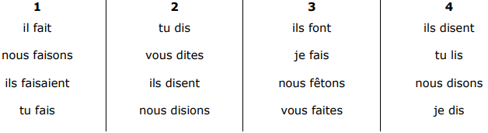
4. Complète les phrases en accordant le verbe avec son sujet.
